Безопасность в зимний период
Как показывает практика, холодное время года является травмоопасным периодом для детей и взрослых. В связи с этим, в целях профилактики и предотвращения возможного травмирования и гибели людей в зимний период рекомендуем жителям поселения соблюдать правила поведения для обеспечения безопасности.
В связи с тем, что на зимний период приходится большое количество случаев, когда ребёнок может получить травмы и даже погибнуть вследствие отсутствия надлежащего контроля со стороны родителей и должностных лиц, призванных нести ответственность за безопасность детей, а сохранение жизни и здоровья детей – главная обязанность взрослых, в первую очередь, напоминаем родителям несовершеннолетних детей и педагогическим коллективам образовательных школ о необходимости постоянного контроля за досугом несовершеннолетних. Детей подстерегает повышенная опасность на дорогах, у водоёмов, на игровых площадках и во дворах. Помните о возможных опасностях и подавайте детям собственный пример правильного поведения в быту, на улицах и дорогах города.
Необходимо формировать у несовершеннолетних навыков обеспечения личной безопасности, решить проблему свободного времени, контролировать место пребывания детей, проявлять осторожность и соблюдать все требования безопасности, находясь с детьми на игровых и спортивных площадках, а также обучит детей правилам дорожного движения.
Кроме этого, контролируйте, чтобы несовершеннолетние не играли вблизи зданий, с крыш которых свисает снег и лед. Соблюдайте правила поведения на льду, во избежание обморожения не выходите на улицу при очень низкой температуре воздуха.
Помните, что от природы дети беспечны и доверчивы. Внимание у детей бывает рассеянным. Поэтому, чем чаще вы напоминаете ребёнку несложные правила поведения, тем больше вероятность, что он их запомнит, и будет применять.
Если Вы располагаете сведениями о ненадлежащей работе ответственных лиц по обеспечению техники безопасности, создающих своей бездеятельностью угрозу для граждан, просим сообщать в администрацию Привольненского сельского поселения по телефону: (8-863-79) 36-2-91.

Безопасность на льду
1. Лед зеленоватого оттенка, толщиной 7 см - безопасный, он выдерживает одного человека.
2. Непрочный лёд - около стока воды (с фабрик, заводов).
3. Тонкий и рыхлый лёд - вблизи камыша, кустов, под сугробами.
4. Ненадёжный тонкий лёд - в местах, где бьют ключи, быстрое течение или там, где впадают в речку ручьи.
5. Запрещается:
Выходить по одному на неокрепший лед.
Собираться группой на небольшом участке льда.
Проверять на прочность льда ударами ногой, клюшками.
Переходить водоем по неокрепшему льду друг за другом на небольшом расстоянии.
Идти по льду, засунув руки в карманы. Нести за спиной прочно надетый рюкзак.
6. Можно и нужно:
6.1. Не рисковать! Если лед трескается и прогибается, остановиться немедленно и сойти со льда.
6.2. Удостовериться в прочности льда. Спросить разрешения перехода у взрослых.
6.3. Замёрзшую реку (озеро) лучше перейти на лыжах, при этом: крепления лыж расстегните, чтобы при необходимости быстро их сбросить; лыжные палки держите в руках, не накидывая петли на кисти рук, чтобы в случае опасности сразу их отбросить.
6.4. При вынужденном переходе водоёма безопаснее всего придерживаться проторённых троп или идти по уже проложенной лыжне. Но если их нет, надо перед тем, как спуститься на лёд, очень внимательно осмотреться и наметить предстоящий маршрут.
6.5. Площадки под снегом следует обойти.
6.6. При переходе водоёма группой необходимо соблюдать расстояние друг от друга (5 - 6 м).
6.7. Если есть рюкзак, повесьте его на одно плечо.
7. Если вы провалились под лед:
7.1. Необходимо широко раскинуть руки по кромкам льда, удерживаться от погружения с головой;
7.2. Переберитесь к тому краю полыньи, пролома, где течение не увлекает Вас под лёд.
7.3. Не паникуйте, старайтесь без резких движений выбираться на лёд, наползая грудью и поочерёдно вытаскивая на поверхность ноги, широко расставив их.
7.4. Выбравшись из пролома, нужно откатиться и ползти в сторону, откуда вы пришли.
7.5. Добравшись до берега, идите быстро домой, переоденьтесь в тёплую, сухую одежду выпейте горячий чай.
8. Если на ваших глазах провалился человек:
8.1. Немедленно крикните ему, что идете на помощь.
8.2. Приближайтесь к полынье ползком, широко раскинув руки. Будет лучше, если подложите лыжи или фанеру, чтобы увеличить свою площадь опоры.
8.3. К самому краю полыньи подползать нельзя, иначе можно окажетесь в воде. Ремни или шарф, любая доска, жердь, лыжи помогут Вам спасти человека. Бросать связанные предметы нужно на 3- 4 м.
8.4. Велите провалившемуся человеку распластать руки по льду и работать ногами, чтобы удержаться на поверхности
8.5. Опуститесь на колени или лягте у кромки льда и протяните человеку руку или какой-нибудь предмет (палку, веревку, одежду).
8.6. Если нужно передвигаться по льду, ложитесь плашмя и медленно подползайте к человеку, пока он не ухватится за протянутый ему предмет .
8.7. Вытащив человека из воды, положите его на лед плашмя, не позволяйте ему встать на ноги и идти по льду.
8.8. Если не удается вытащить человека из воды с помощью протянутого предмета (рис. 8), но рядом есть помощники, организуйте живую цепь. Один за другим выползайте, распластавшись по льду, и захватывайте лежащего впереди спасателя за лодыжки (рис.9). Подав пострадавшему подручное средство, вытащите его на лёд и ползком двигайтесь от опасной зоны.
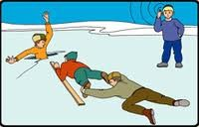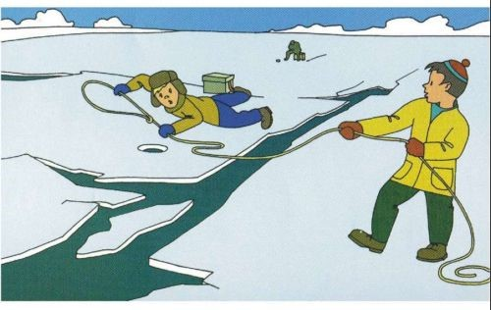

Безопасность при сходе снега и наледи с крыш
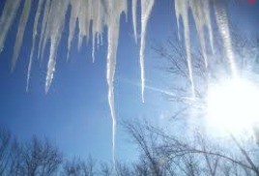
Меры безопасности при сходе снега и падении сосулек с крыш зданий
В зимнее и весеннее время на крышах зданий может скапливаться большое количество снега, а также могут образовываться сосульки, которые достигают значительных размеров. Во время оттепели происходит сход снега с крыш зданий и падение сосулек. Находясь в опасной зоне, человек может получить от падающего снега и сосулек очень тяжелые и опасные травмы, и даже погибнуть.
Чтобы не оказаться в подобной ситуации, следует:
- не приближаться к крышам зданий, с которых возможен сход снега, и не позволять находиться в таких местах детям и подросткам;
- при наличии ограждения, предупреждающих аншлагов (табличек) опасного места, не пытайтесь проходить за ограждение, обойдите опасное место по другому пути;
- при обнаружении скоплений снега, образовавшихся сосулек на крыше здания обратитесь с заявлением в обслуживающую организацию или орган местного самоуправления о необходимости уборки снега и льда (сосулек) с крыши;
- после падения снега, льда (сосулек) с края крыши, снег и лёд могут сходить и с остальных частей крыши. Поэтому, если на тротуаре видны следы ранее упавшего снега или ледяные осколки, то это указывает на опасность данного места.
Будьте внимательны и осторожны, находясь вблизи зданий!

